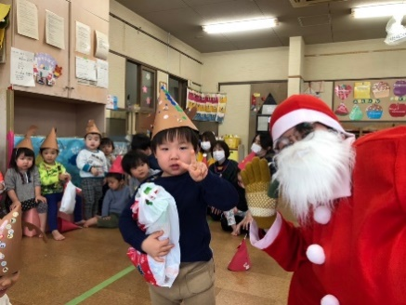
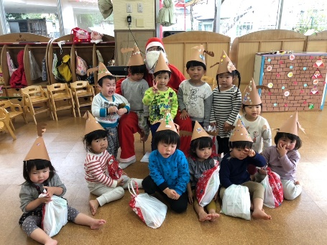
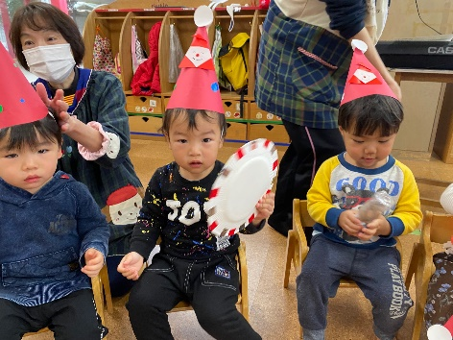

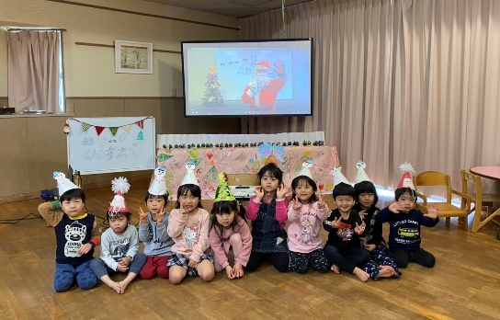
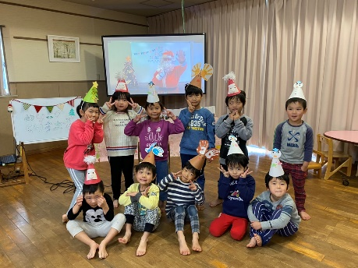
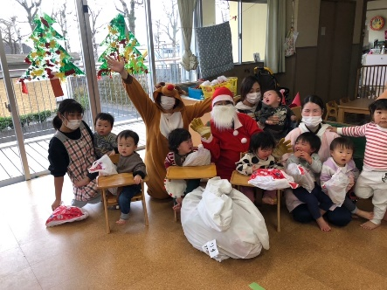

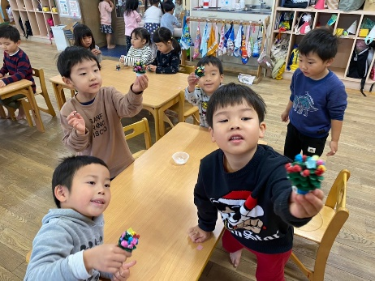

１２月２４日（木）クリスマス会
１２月２４日（木）にクリスマス会を行いました。今年のクリスマス会は各部屋でひまわりグループとたんぽぽグループに分かれて行いました。たんぽぽグループでは、先生たちの出し物のハンドベルを聞いてうっとりとクリスマス気分を味わうことができました♬そして前々から活動で少しずつ製作していた楽器で発表会♪ギターやマラカス、タンバリンを奏でながら演奏会では少し緊張しながらも力強く演奏できていましたよ☆素敵な音色を聞きつけて、サンタさんも登場！「何の食べ物が好きですか～」等々、上手に質問ができていましたよ♪ひまわりグループでは、当日までにクリスマス帽子やリース飾りを作り雰囲気を楽しむことができました☆松ぼっくりツリーを作ったり自分たちで作った楽器で演奏会をしたりしました♬サンタさんは残念ながらフィンランドからの中継になりましたが、子どもたちはリモートで手を振って歓迎していましたよ

